Latin
Langues et cultures de l’Antiquité
Enrichir ses connaissances du français, de l’histoire et des langues vivantes. Apporter une culture générale essentielle pour comprendre le monde d’aujourd’hui.
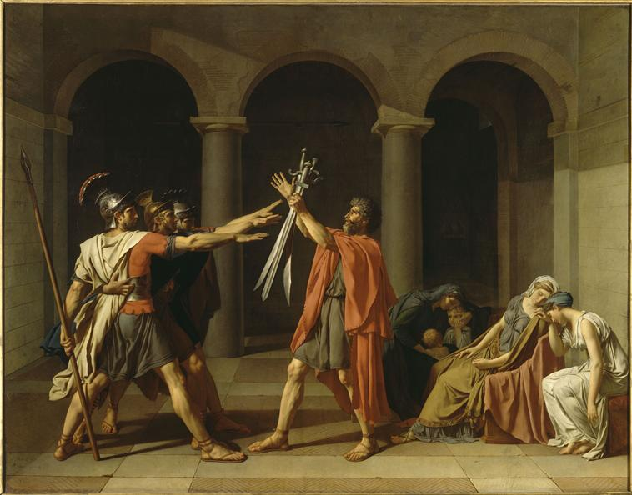

Au lycée Dumont d'Urville que l'élève ait fait du latin ou non au collège, il peut choisir cette matière comme enseignement d'exploration (2 heures par semaine). Ensuite, celui-ci est poursuivi sous forme d'option en Première et Terminale jusqu'au baccalauréat, épreuve à laquelle seul les points au-dessus de la moyenne comptent.
En classe de seconde, le latin apporte une culture générale essentielle pour comprendre le monde d’aujourd’hui, et se révèle indispensable pour enrichir ses connaissances du français, de l’histoire mais aussi des langues vivantes.
En classe de seconde, l’enseignement du latin prend une dimension moins scolaire, car on insiste davantage sur la littérature et la civilisation latines. Activités en autonomie et travaux de groupe sont le cœur du déroulement du cours. Par ailleurs, cet enseignement d'exploration se prête particulièrement aux sorties et voyages culturels.

Disciplines concernées : lettres classiques

